Obec Drnovice, Drnovice 113, 763 25 Drnovice
V souladu s ustanovením § 93 odst. 1 zákona č. 128/2000 Sb., o obcích (obecní zřízení) ve znění pozdějších předpisů, informujeme o:

konání zasedání Zastupitelstva obce Drnovice,
svolané starostou obce Tomášem Zichou, v souladu s ustanovením § 91 odst. 1 zákona o obcích a to dne:
11. 1. 2024 v 18.00 hodin

I. Zahájení
II. Schválení zapisovatele a ověřovatelů
III. Schválení programu zasedání

IV. Program:
- Smlouva o dílo na poradenskou činnost.
- Schválení výše úplaty na ZŠ a MŠ Drnovice
- Prodej domu č.p. 22
- Návrh na vyhlášení pracovního místa
- Plán investičních akcí v roce 2024

V. Různé
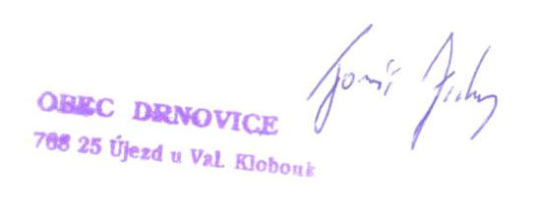
VI. Diskuze

VII. Závěr

Na zasedání zastupitelstva obce Drnovice Vás zve

Tomáš Zicha,

starosta obce

Podle ust. §93 odst. 2 zákona č. 128/2000 Sb., o obcích (obecní zřízení) ve znění pozdějších změn a doplňků, jsou zasedání zastupitelstva obce veřejná

